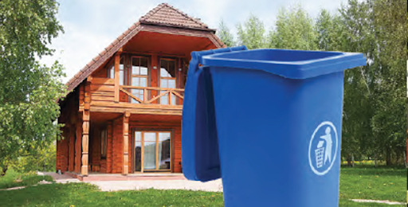

**INFORMACJA DLA WŁAŚCICIELI NIERUCHOMOŚCI NA KTÓRYCH ZNAJDUJĄ SIĘ DOMKI LETNISKOWE LUB INNYCH NIERUCHOMOŚCI WYKORZYSTYWANYCH NA CELE REKREACYJNO – WYPOCZYNKOWE w 2021 r.**

Działając na podstawie art. 6j. ust. 3b oraz art.6m ust. 2a ustawy z dnia 13 września 1996 r. o utrzymaniu czystości i porządku w gminach (tj. Dz. U. z 2021 r., poz. 888) oraz na podstawie uchwały nr XXV(238)2020Rady Miejskiej w Barczewie z dnia 27 października 2020 r. w sprawie ustalenia ryczałtowej stawki opłaty za gospodarowanie odpadami komunalnymi od nieruchomości, na których znajdują się domki letniskowe lub innych nieruchomości wykorzystywanych na cele rekreacyjno – wypoczynkowe na terenie Gminy Barczewo (Dz. Urz. Woj. Warm.-Maz. z dnia 3 listopada 2020 r., poz. 4356) ustalono ryczałtową stawkę opłaty za gospodarowanie odpadami komunalnymi **za rok 2021** od nieruchomości w wysokości **180,00 złotych** rocznie.

**W przypadku niedopełnienia obowiązku segregacji stawka opłaty podstawowej**

**tj. 180,00 zł będzie trzykrotnie podwyższona i będzie wynosiła 540,00 zł rocznie.**

Opłatę należy wnieść w terminie do ostatniego dnia kwietnia danego roku, którego obowiązek ponoszenia opłaty dotyczy bez wezwania na indywidualny numer rachunku bankowego do opłat za odpady komunalne.

W przypadku, gdy obowiązek ponoszenia opłaty powstanie po ostatnim dniu kwietnia danego roku opłate należy wnieść w terminie 14 dni od daty złożenia deklaracji o wysokości opłaty za gospodarowanie odpadami komunalnymi.